#### [802. 找到最终的安全状态](https://leetcode-cn.com/problems/find-eventual-safe-states/)

难度中等34收藏分享切换为英文关注反馈

在有向图中, 我们从某个节点和每个转向处开始, 沿着图的有向边走。 如果我们到达的节点是终点 (即它没有连出的有向边), 我们停止。

现在, 如果我们最后能走到终点，那么我们的起始节点是最终安全的。 更具体地说, 存在一个自然数 K,  无论选择从哪里开始行走, 我们走了不到 K 步后必能停止在一个终点。

哪些节点最终是安全的？ 结果返回一个有序的数组。

该有向图有 N 个节点，标签为 0, 1, ..., N-1, 其中 N 是 graph 的节点数.  图以以下的形式给出: graph[i] 是节点 j 的一个列表，满足 (i, j) 是图的一条有向边。

****示例：输入：****graph = [[1,2],[2,3],[5],[0],[5],[],[]]****输出：****[2,4,5,6]

这里是上图的示意图。

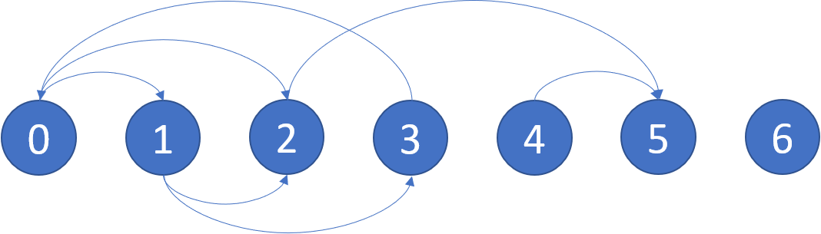

****提示：****

* graph 节点数不超过 10000.
* 图的边数不会超过 32000.
* 每个 graph[i] 被排序为不同的整数列表， 在区间 [0, graph.length - 1] 中选取。

通过次数2,542提交次数5,575